NOTÍCIAS PELA MÍDIA INDEPENDENTE E A VERDADE SOBRE A MÍDIA OFICIAL.

Diario do Centro do Mundo

Sobre o Autor

O jornalista Paulo Nogueira é fundador e diretor editorial do site de notícias e análises Diário do Centro do Mundo. 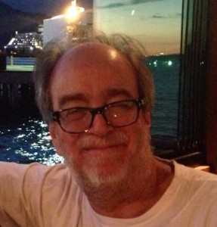

Um novo marco no terrorismo americano: um artigo de Noam Chomsky

Postado em 04 nov 2014

por : Diario do Centro do Mundo
Publicado no site truth. Chomsky, natural dos Estados Unidos, é um dos maiores ensaįstas contemporâneos (é um judeu ashkenaz que combate o Sionismo Internacional).

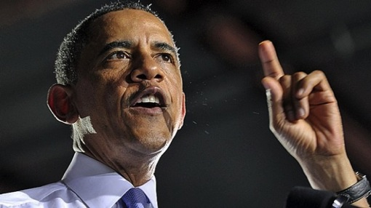
Obama
“É oficial: os Estados Unidos são o maior Estado terrorista do mundo e se orgulham disso.”
Essa deveria ser o título da história principal do “The New York Times” de 15 de outubro, que foi intitulada mais polidamente de “Estudo da CIA sobre Ajuda Secreta Alimenta Ceticismo a Respeito de Ajuda aos Rebeldes Sírios”.
O artigo tratava de uma análise da CIA das recentes operações secretas dos Estados Unidos para determinar sua eficácia. A Casa Branca concluiu que, infelizmente, os sucessos eram tão raros que um repensar da política era necessário.
O presidente Barack Obama foi citado no artigo como tendo dito que pediu à CIA que realizasse a análise, para descobrir casos de “financiamento e fornecimento de armas a uma insurreição em um país que tenham funcionado. E ela não conseguiu encontrar nenhum”. Assim, Obama exibiu relutância em prosseguir com esses esforços.
O primeiro parágrafo do artigo do “Times” cita três exemplos de “ajuda secreta”: Angola, Nicarágua e Cuba. Na verdade, cada caso foi uma grande operação terrorista conduzida pelos Estados Unidos.
Angola foi invadida pela África do Sul, que, segundo Washington, estava se defendendo de um dos “grupos terroristas mais notórios” do mundo –o Congresso Nacional Africano de Nelson Mandela. Isso foi em 1988.
Na época, o governo Reagan estava virtualmente sozinho em seu apoio ao regime do apartheid, até mesmo violando as sanções do Congresso ao aumentar o comércio com seu aliado sul-africano.
Enquanto isso, Washington se juntava à África do Sul no fornecimento de apoio crucial ao exército terrorista Unita, de Jonas Savimbi, em Angola. Washington continuou fazendo isso mesmo depois de Savimbi ter sido esmagadoramente derrotado em uma eleição livre cuidadosamente monitorada e da África do Sul ter retirado seu apoio. Savimbi era um “monstro cuja sede por poder levou uma miséria terrível ao seu povo”, nas palavras de Marrack Goulding, o embaixador britânico em Angola.
As consequências foram horrendas. Uma investigação da ONU em 1989 estimou que os ataques sul-africanos levaram a 1,5 milhão de mortes nos países vizinhos, sem contar o que estava acontecendo dentro da própria África do Sul. Forças cubanas finalmente derrotaram os agressores sul-africanos e os levaram a se retirar da Namíbia ilegalmente ocupada. Os Estados Unidos continuaram apoiando sozinhos o monstro Savimbi.
Em Cuba, após o fracasso da invasão na Baía dos Porcos em 1961, o presidente John F. Kennedy lançou uma campanha assassina e destrutiva para levar “os terrores da Terra” a Cuba –as palavras de um associado próximo de Kennedy, o historiador Arthur Schlesinger (judeu ashkenaz), em sua biografia semioficial de Robert Kennedy, que foi o encarregado pela condução da guerra terrorista.
As atrocidades contra Cuba foram severas. Os planos eram para que o terrorismo culminasse em um levante em outubro de 1962, que levaria a uma invasão americana. Agora, estudos acadêmicos reconhecem que esse foi um dos motivos para o premiê russo Nikita Khruschov ter instalado mísseis em Cuba, iniciando uma crise que chegou perigosamente perto de uma guerra nuclear. O secretário de Defesa americano, Robert McNamara, reconheceu posteriormente que se ele fosse um líder cubano, ele “esperaria uma invasão americana”.
Os ataques terroristas americanos contra Cuba continuaram por mais de 30 anos. O custo para os cubanos foi severo, é claro. Os relatos das vítimas, pouco ouvidos nos Estados Unidos, foram relatados em detalhes pela primeira vez em um estudo de autoria do acadêmico canadense Keith Bolender, “Voices From the Other Side: an Oral History of Terrorism Against Cuba”, em 2010.
Ampliando:
O preço da longa guerra terrorista foi ampliado por um embargo esmagador, que continua até hoje, em desafio ao mundo. Em 28 de outubro, a ONU, pela 23ª vez, endossou a “necessidade de encerrar o bloqueio econômico, comercial e financeiro imposto pelos Estados Unidos contra Cuba”. A votação foi de 188 a 2 (Estados Unidos e Israel), com abstenção de três dependências dos Estados Unidos no Pacífico.
Atualmente há alguma oposição ao embargo nos altos escalões nos Estados Unidos, como relata a “ABC News”, porque “não é mais útil” (citando o novo livro de Hillary Clinton, “Hard Choices”). O acadêmico francês Salim Lamrani analisa os custos amargos para os cubanos em seu livro de 2013, “The Economic War Against Cuba”.
A Nicarágua nem precisaria ser mencionada. A guerra terrorista do presidente Ronald Reagan foi condenada pelo Tribunal Internacional de Justiça, que ordenou aos Estados Unidos que encerrassem seu “uso ilegal de força” e que pagasse indenizações substanciais.
Washington respondeu com uma escalada da guerra e vetando uma resolução do Conselho de Segurança da ONU de 1986 exigindo que todos os Estados –isto é, os Estados Unidos– cumprissem a lei internacional.
Outro exemplo de terrorismo será comemorado em 16 de novembro, o 25º aniversário do assassinato de seis padres jesuítas em San Salvador, por uma unidade terrorista do exército salvadorenho, armado e treinado pelos Estados Unidos. Por ordem do alto comando militar, os soldados invadiram a universidade jesuíta para assassinar os padres e quaisquer testemunhas –incluindo a empregada deles e a filha dela.
Esse evento culminou com as guerras terroristas americanas na América Central nos anos 80, apesar dos efeitos ainda estarem nas primeiras páginas dos jornais de hoje, nas reportagens sobre os “imigrantes ilegais”, fugindo em parte pelas consequências daquela carnificina, e sendo deportados dos Estados Unidos para sobreviverem, se puderem, nas ruínas de seus países de origem.
Washington também desponta como campeão mundial da geração de terror. O ex-analista da CIA, Paul Pillar, alerta sobre o “impacto gerador de ressentimento dos ataques americanos” na Síria, que podem induzir ainda mais as organizações jihadistas Jabhat al-Nusra e o Estado Islâmico a “repararem sua ruptura no ano passado e fazerem campanha em conjunto contra a intervenção americana, ao retratá-la como uma guerra contra o Islã”.
Essa já é uma consequência familiar das operações americanas, que ajudaram a espalhar o jihadismo de um canto do Afeganistão para grande parte do mundo.
“Avanço do Estado Islâmico provoca nova onda de violência no Oriente Médio374 fotos”
367 / 374
25.out.2014 – Nuvem de fumaça e poeira é vista após ataque aéreo na cidade síria de Kobani, na fronteira com a Turquia nesta sexta-feira (24). Os jihadistas do grupo Estado Islâmico (EI) realizaram neste sábado (25) um novo ataque em direção à fronteira com a Turquia, ao norte de Kobani Sedat Suna/ EFE
A manifestação atual mais temível do jihadismo é o Estado Islâmico (EI), que estabeleceu seu califado assassino em grandes áreas do Iraque e da Síria.
“Eu acho que os Estados Unidos são um dos principais criadores dessa organização”, relata o ex-analista da CIA, Graham Fuller, um proeminente comentarista sobre a região. “Os Estados Unidos não planejaram a formação do EI”, ele acrescenta, “mas suas intervenções destrutivas no Oriente Médio e a Guerra no Iraque foram as causas básicas do nascimento do EI” (acrescente-se que quem vende armas ao Estado Islâmico é Israel !!!)
A isso nós podemos acrescentar a maior campanha terrorista do mundo: o projeto global de Obama de assassinato de “terroristas”. O “impacto gerador de ressentimento” desses ataques com drones e forças especiais também já é bem conhecido, de modo que não exige comentário adicional.
Trata-se de um retrospecto para ser contemplado com certo espanto.
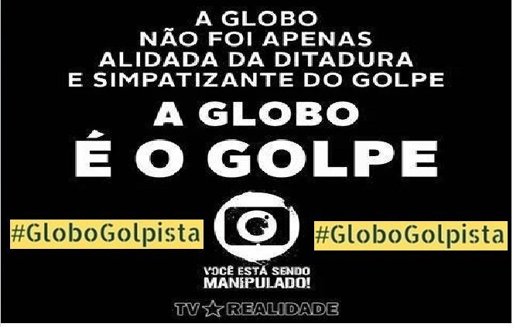

Nas redes sociais, política é assunto 4 vezes mais popular que BBB15
Postado em 14 de março de 2015 às 8:42 pm

Da bbc:
Foi-se o tempo em que só se falava de Big Brother nas redes sociais. Uma pesquisa que analisou mais de 2 milhões de citações online mostra que, nas últimas duas semanas, falou-se quatro vezes mais de temas políticos do que do reality da Globo – que, apesar de estar perdendo relevância, está em sua 15º temporada e ainda é um dos mais populares da emissora.
O levantamento foi feito pelo sistema de pesquisa e inteligência em redes sociais Airstrip, a pedido da BBC Brasil.
(…)
Segundo um dos diretores da Airstrip, Rafael Arrigoni, o peso do BBB ainda é grande nas redes sociais, mas o ativismo político, além de sempre ter força no mundo online, vem ganhando mais espaço desde os protestos de 2013.
O momento atual, diz ele, é comparável à mobilização que ocorreu na eleição do ano passado, a mais disputada da história.
“A discussão política ocorre cada vez mais nas redes sociais. É semelhante à mesa do bar, onde sempre surge esse tipo de discussão, mas com um poder de amplificação muito maior. A penetração das redes democratiza o espaço para conversas.”
Foram monitoradas todas as menções aos termos BBB (incluindo Big Brother), Dilma, impeachment, protestos e Lava Jato entre o dia 26 de fevereiro e 12 de março. Juntos, eles foram citados mais de 2 milhões de vezes no Facebook, Twitter e Instagram.
Mais da metade das referências foi à presidente Dilma Rousseff. As menções à petista começaram a se intensificar nas sexta-feira, dia 6, com a revelação da lista dos políticos que seriam investigados por suspeita de corrupção no âmbito da operação Lava Jato.
Elas atingiram seu auge na segunda-feira, dia 9, um dia após o panelaço que ocorreu durante pronunciamento de Dilma pelo Dia da Mulher.
Não é possível dizer se os posts que mencionam a presidente são majoritariamente de apoio ou contrários. A análise mostra que quem mencionou Dilma nas redes sociais associou seu nome, na maior parte dos dias, à Petrobras.
Na esteira do panelaço, houve uma guerra de hashtags: além de “pronunciamento”, os posts que citavam a presidente falavam também em #vaiadilma e #dilmadamulher – usadas, respectivamente, contra e a favor da presidente.
(…)
Já a guerra de hashtags indica que os anti-Dilma estão vencendo a batalha online. As três mais citadas são contrárias a Dilma e, entre as dez mais populares no período, apenas três eram de apoio explícito à presidente.
As 10 hashtags mais usadas nas mídias sociais:
#vaiadilma 39872
#vemprarua 20926
#foradilma 20542
#globogolpista 16572
#dilma 13105
#impeachment 11185
#dilmadamulher 10989
#forapt 9433
#vempraruadia15 9347
#dilmalindabrasilteama 7846

Deputado tucano usa tuíte fraudado de arcebisbo para promover protesto de domingo
Postado em 14 de março de 2015 às 5:27 pm

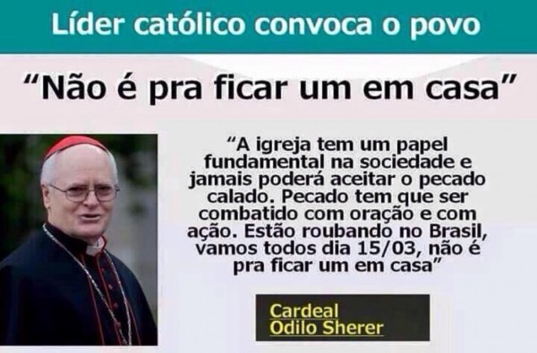
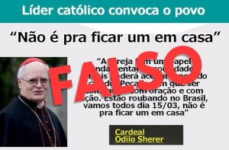
O deputado Marcus Pestana, presidente do PSDB de Minas, divulgou no seu Twitter uma mensagem falsa de dom Odilo Scherer, arcebispo de SP.
No tuíte fraudado, dom Odilo conclama as pessoas a sair às ruas para protestar amanhã.
Avisado por várias pessoas do erro, Pestana não removeu a mensagem fraudada, reproduzida também por Lobão.

Vaiado em Porto Alegre, Gilmar Mendes diz que impeachment é “situação extrema”
Postado em 13 de março de 2015 às 4:31 pm
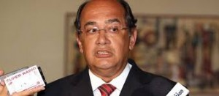
Em Porto Alegre para dar uma palestra, o ministro do Supremo Tribunal Federal (STF) Gilmar Mendes concedeu entrevista coletiva no fim da manhã desta sexta-feira (13) e falou sobre os protestos contrários ao governo programados para domingo (15) em todo o país. O evento sobre o sistema prisional ocorreu na Escola Superior da Magistratura (ESM), na capital.
Ao ser questionado pelos jornalistas, disse que o impeachment da presidente Dilma Rousseff seria uma “situação extrema”. “Não vou falar sobre isso. É uma situação política extrema. Teria de haver uma denúncia e depois uma tramitação no Congresso. Mas isso é um modelo de complexidade extrema. Quem tem competência é o Congresso. Em geral, não bastam somente os fatos. Não vejo razão”, declarou.
Sobre a reforma política, o ministro adotou postura cautelosa e disse que o tema é muito complexo. “Isso precisa ser discutido no Congresso, mas temos um número muito alto de partidos. Imagina se fôssemos dialogar com todos. É uma situação quase impossível”, afirmou. “Devemos fazer a reforma. Qual será o modelo eu já não sei. Vai manter a proposta de listas abertas? Vai fazer um sistema distrital? Distrital misto? É uma tarefa muito complexa”.
Sobre a Operação Lava Jato, Mendes reforçou a confiança no ministro Dias Toffoli para um futuro julgamento do processo. “Ele tem atuado com toda isenção nos seus diversos processos e acredito que terá um bom desempenho”. Questionado sobre o encontro com o deputado Eduardo Cunha (PMDB-RJ), negou que a conversa tenha sido sobre a investigação. Ele ainda se negou a opinar sobre o fato de Renan Calheiros e Cunha estarem sendo investigados.
Na chegada ao local da palestra, Gilmar Mendes foi vaiado por um grupo que estava em frente ao prédio. Cerca de 10 pessoas que protestavam contra o financiamento empresarial a campanhas políticas. Os manifestantes são integrantes da União Nacional dos Estudantes (UNE), Organização A Marighella e União da Juventude Socialista (UJS).

Como a Folha vai reagir à divulgação do nome de Luís Frias no Swissleaks?

Postado em 14 mar 2015
por : Paulo Nogueira
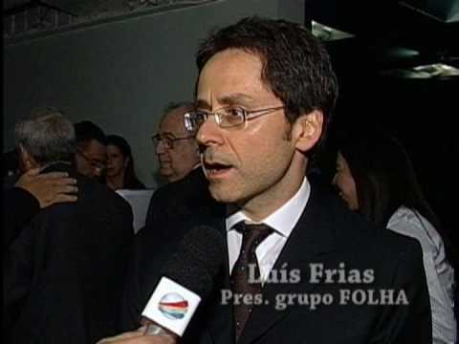
Amplamente detestado entre os barões da mídia
O nome mais interessante entre os empresários de mídia listados no Swissleaks é, de longe, Luís Frias, presidente da Folha e do UOL.
Seria em qualquer circunstância, dada a arrogância grosseira com que a Folha regularmente dá lições de moral.
Mas o que torna especialmente picante a presença de Frias na lista é que a notícia foi dada pelo Globo.
Os Marinhos são sócios dos Frias no UOL, e não costumam ser severos com amigos, como se viu pela forma como trataram Aécio na campanha.
Qual a explicação?
Três coisas podem ter se juntado aí. A primeira: o desejo da Globo de não ser a única empresa de mídia a carregar a pecha de sonegadora. Dividir com a Folha pode aliviar a vergonha.
A segunda: dar aquela lista foi uma forma de os Marinhos mostrarem que, ao contrário do que tantos suspeitavam, eles não estão no Swissleaks. Melhor os Frias embaraçados que eles, os Marinhos.
A terceira: Luís Frias é amplamente odiado entre os barões da mídia. Na Abril, lembro bem, quando a sociedade dos Civitas com a Folha no UOL foi desfeita, o comentário no alto escalão foi o seguinte: “Nos livramos do pior sócio do mundo.”
Na Globo, sócios dos Frias no Valor, os ânimos não devem ser muito diferentes. Numa reunião de diretoria da qual participei, o presidente Roberto Irineu Marinho se referiu aos Frias como os “anões da Barão”, em referência à estatura da família.
(Farpas assim não são exatamente incomuns. Uma vez, o caçula dos Marinhos, José Roberto, me perguntou se era verdade que Roberto Civita se referia a ele e aos irmãos como os Três Patetas. Respondi que nunca ouvira RC fazer isso.)
Bem, pessoalmente acho que o motivo do artigo que embaraça os Frias é uma mistura das três hipóteses que mencionei.
Outro ponto torna ainda mais excitante o artigo do Globo. Como a Folha vai reagir?
No caso da sonegação da Globo na compra dos direitos da Copa de 2002, a atitude da Folha foi abjeta.
Ela deu uma nota, e depois o assunto sumiu do jornal para sempre.
Os Frias agora devem estar arrependidos de poupar os Marinhos, ou por deliberação própria ou depois de um telefonema dos sócios.
É previsível que, além de tentar limpar sua imagem no escândalo, os Frias se dediquem nos próximos tempos a retaliar a Globo.
Assuntos não faltam, sabemos todos.
Se a lista do Globo representar o fim da proteção que as grandes empresas de mídia são umas às outras, a sociedade sairá lucrando.
Não só os Frias lutarão por sua reputação, a rigor. Também o jornalista Fernando Rodrigues, do UOL, está numa situação constrangedora.
Por vários dias ele teve o monopólio da lista no Brasil, e o que se viu foi um engavetamento descarado de nomes.
A relação das contas foi depois passada também ao Globo, e deu no que deu.
Rodrigues está desmoralizado, é certo. Mas não é fácil a vida de um jornalista que recebe uma lista de predadores e, ao examiná-la, descobre o nome de seus patrões.
Isso tem que ser reconhecido.

Lista do HSBC tem Luís Frias e outros empresários de mídia
Postado em 14 de março de 2015 às 10:28 am

Do globo:
Na lista dos 8.667 (CACETE! COMO O BRASILEIRO É CORRUPTO !!!) brasileiros que, em 2006 e 2007, tinham contas numeradas no HSBC da Suíça, aparecem donos, diretores e herdeiros de veículos de comunicação, além de jornalistas. Um levantamento feito pelo GLOBO, em parceria com o UOL, com base nos documentos oficiais que foram vazados por um ex-funcionário da instituição financeira, indica que há ao menos 22 empresários e sete jornalistas brasileiros entre os correntistas do HSBC suíço.
Os correntistas localizados negaram a existência das contas e qualquer irregularidade.
Nos documentos, constam os nomes de proprietários do Grupo Folha, ao qual pertence o UOL. Tiveram conta conjunta naquela instituição os empresários Octavio Frias de Oliveira (1912-2007) e Carlos Caldeira Filho (1913-1993). Luiz Frias (atual presidente da Folha e presidente/CEO do UOL) aparece como beneficiário da mesma conta, que foi criada em 1990 e oficialmente encerrada em 1998. Em 2006/2007, os arquivos do banco ainda mantinham os registros, mas, no período, ela estava inativa e zerada.
Quatro integrantes da família Saad, dona da Rede Bandeirantes, também tinham contas no HSBC na época em que os arquivos foram vazados. Constam entre os correntistas os nomes do fundador da Bandeirantes, João Jorge Saad (1919-1999), da empresária Maria Helena Saad Barros (1928-1996) e de Ricardo Saad e Silvia Saad Jafet, filho e sobrinha de João Jorge.
Lily de Carvalho, viúva de dois jornalistas e donos de jornais, Horácio de Carvalho (1908-1983) e Roberto Marinho (1904-2003), aparece na lista. Horácio de Carvalho foi proprietário do extinto “Diário Carioca”. Roberto Marinho foi dono das Organizações Globo, hoje Grupo Globo, ao qual pertence O GLOBO. O nome de Lily surge nos documentos com o sobrenome de Horácio, seu primeiro marido, e o representante legal da conta junto ao HSBC é a Fundação Horácio de Carvalho Jr. O saldo registrado em 2006/2007 era de US$ 750,2 mil. Lily morreu em 2011.
Do Grupo Edson Queiroz, dono da TV Verdes Mares e do “Diário do Nordeste”, estão Lenise Queiroz Rocha, Yolanda Vidal Queiroz e Paula Frota Queiroz (membros do conselho de administração). Elas tinham US$ 83,9 milhões em 2006/2007. Edson Queiroz Filho também surge como beneficiário da conta. Ele morreu em 2008.
Luiz Fernando Ferreira Levy (1911-2002), que foi proprietário do jornal “Gazeta Mercantil”, que não existe mais, teve conta no HSBC em Genebra entre os anos de 1992 a 1995.
Dorival Masci de Abreu (morto em 2004), que era proprietário da Rede CBS de rádios (Scalla, Tupi, Kiss e outras), foi correntista da instituição financeira na Suíça entre 1990 a 1998.
João Lydio Seiler Bettega, dono das rádios Curitiba e Ouro Verde FM, no Paraná, tinha conta ativa em 2006/2007. O saldo era de US$ 167,1 mil.
Fernando João Pereira dos Santos, do Grupo João Santos, que tem a TV e a rádio Tribuna (no Espírito Santo e em Pernambuco) e o jornal “A Tribuna” tinha duas contas no período a que se refere os documentos. O saldo delas era de US$ 4,4 milhões e US$ 5,6 milhões.
Anna Bentes, que foi casada com Adolpho Bloch (1908-1995), fundador do antigo Grupo Manchete, fechou sua conta no ano 2000.
O apresentador de TV Carlos Roberto Massa, conhecido como Ratinho e dono da “Rede Massa” (afiliada ao SBT no Paraná) tinha uma conta com sua mulher, Solange Martinez Massa, em 2006/2007. O saldo era de US$ 12,5 milhões.
Aloysio de Andrade Faria, do Grupo Alfa (Rede Transamérica), tinha US$ 120,6 milhões.
Os sete jornalistas que aparecem nos registros do HSBC são Arnaldo Bloch (“O Globo”), José Roberto Guzzo (Editora Abril), Mona Dorf (apresentadora da rádio Jovem Pan), Arnaldo Dines, Alexandre Dines, Debora Dines e Liana Dines, filhos de Alberto Dines. Fernando Luiz Vieira de Mello (1929-2001), ex-rádio Jovem Pan, teve uma conta, que foi encerrada em 1999.
As contas de Bloch e Guzzo estavam encerradas. Mona tinha US$ 310,6 mil. Os quatro jornalistas Dines guardavam US$ 1,395 milhão.

(O PROBLEMA DA CORRUPÇÃO NÃO É SOMENTE DE POLÍTICOS: É ESTRUTURAL NO NOSSO PAÍS ! ESTÁ SENDO FEITO ALGO E É OFICIAL:)
CONVENÇÃO INTERAMERICANA CONTRA A CORRUPÇÃO
Preâmbulo
OS ESTADOS MEMBROS DA ORGANIZAÇÃO DOS ESTADOS AMERICANOS,
CONVENCIDOS de que a corrupção solapa a legitimidade das instituições públicas e atenta contra a sociedade, a ordem moral e a justiça, bem como contra o desenvolvimento integral dos povos;
CONSIDERANDO que a democracia representativa, condição indispensável para a estabilidade, a paz e o desenvolvimento da região, exige, por sua própria natureza, o combate a toda forma de corrupção no exercício das funções públicas e aos atos de corrupção especificamente vinculados a seu exercício;
PERSUADIDOS de que o combate à corrupção reforça as instituições democráticas e evita distorções na economia, vícios na gestão pública e deterioração da moral social;
RECONHECENDO que, muitas vezes, a corrupção é um dos instrumentos de que se serve o crime organizado para concretizar os seus fins;
CONVENCIDOS da importância de gerar entre a população dos países da região uma consciência em relação à existência e à gravidade desse problema e da necessidade de reforçar a participação da sociedade civil na prevenção e na luta contra a corrupção;
RECONHECENDO que a corrupção, em alguns casos, se reveste de transcendência internacional, o que exige por parte dos Estados uma ação coordenada para combatê-la eficazmente;
CONVENCIDOS da necessidade de adotar o quanto antes um instrumento internacional que promova e facilite a cooperação internacional para combater a corrupção e, de modo especial, para tomar as medidas adequadas contra as pessoas que cometam atos de corrupção no exercício das funções públicas ou especificamente vinculados a esse exercício, bem como a respeito dos bens que sejam fruto desses atos;
PROFUNDAMENTE PREOCUPADOS com os vínculos cada vez mais estreitos entre a corrupção e as receitas do tráfico ilícito de entorpecentes, que ameaçam e corroem as atividades comerciais e financeiras legítimas e a sociedade, em todos os níveis;
TENDO PRESENTE que, para combater a corrupção, é responsabilidade dos Estados erradicar a impunidade e que a cooperação entre eles é necessária para que sua ação neste campo seja efetiva; e
DECIDIDOS a envidar todos os esforços para prevenir, detectar, punir e erradicar a corrupção no exercício das funções públicas e nos atos de corrupção especificamente vinculados a seu exercício,
CONVIERAM em assinar o seguinte
CONVENÇÃO INTERAMERICANA CONTRA A CORRUPÇÃO
Artigo I Definições
Para os fins desta Convenção, entende-se por:
"Função pública" toda atividade, temporária ou permanente, remunerada ou honorária realizada por uma pessoa física em nome do Estado ou a serviço do Estado ou de sua; entidades, em qualquer de seus níveis hierárquicos.
"Funcionário público", "funcionário de governo" ou "servidor público" qualquer funcionário ou empregado de um Estado ou de suas entidades, inclusive os que tenham sido selecionados, nomeados ou eleitos para desempenhar atividades ou funções em nome do Estado ou a serviço do Estado em qualquer de seus níveis hierárquicos.
"Bens" os ativos de qualquer tipo, quer sejam móveis ou imóveis, tangíveis 01 intangíveis, e os documentos e instrumentos legais que comprovem ou pretendam comprovar a propriedade ou outros direitos sobre estes ativos, ou que se refiram; propriedade ou outros direitos.
Artigo II Propósitos
Os propósitos desta Convenção são:
l. promover e fortalecer o desenvolvimento, por cada um dos Estados Partes, do; mecanismos necessários para prevenir, detectar, punir e erradicar a corrupção e
2. promover, facilitar e regular a cooperação entre os Estados Partes a fim d< assegurar a eficácia das medidas e ações adotadas para prevenir, detectar, puni] e erradicar a corrupção no exercício das funções públicas, bem como os ato; de corrupção especificamente vinculados a seu exercício. (ETC. ETC.)

(ISTO É UM ESFORÇO PARA MINIMIZAR E PREVER O PROBLEMA NO QUE CONCERNE AOS BENS PÚBLICOS. OS PARTICULARES...)

A revoltada que tem conta remunerada no HSBC da Suíça

Postado em 12 mar 2015

por
Leandro Fortes

Sobre o Autor
Leandro Fortes é jornalista, professor e escritor. Trabalhou para o Jornal do Brasil, O Globo, Correio Braziliense, Estadão, Revista Época e Carta Capital.:
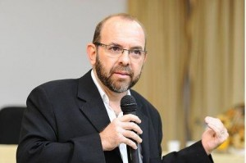

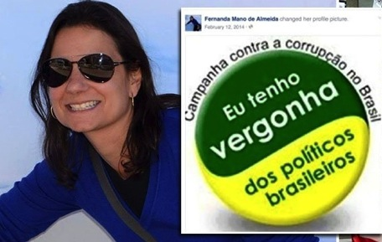
Interessante a informação publicada no blog do jornalista Fernando Rodrigues sobre Fernanda Mano de Almeida, filha de Paulo Celso Mano Moreira da Silva, 70 anos.
Trata-se de um engenheiro e ex-diretor de operações do Metrô de São Paulo, durante o governo de José Serra, do PSDB (O MESMO PSDB QUE PAGOU AO JURISTA DE EXTREMA DIREITA IVES GANDRA PARA FAZER UM PARECER SOBRE O IMPEACHMENT DA DILMA E QUE HOJE [15 DE MARÇO] ESTÁ NAS RUAS COBRANDO HONESTIDADE DO GOVERNO ATUAL...CORJA!!!).

Rodrigues, membro do Consórcio Internacional de Jornalistas Investigativos (ICIJ, na sigla em inglês), é dono, na imprensa brasileira, da lista de mais de 8 mil brasileiros pegos no chamado “SwissLeaks”, o megavazamento de contas numeradas do HSBC na Suíça.
Hoje, ao revelar a existência de uma conta de Moreira da Silva, o jornalista do UOL trombou, sem querer, com um caso emblemático de indignação seletiva nas redes sociais.
Fernanda, 41 anos, filha de Moreira Silva, é uma das beneficiárias da conta do pai, na Suíça. Apenas entre 2006 e 2007, o ex-diretor do Metrô de São Paulo tinha, na agência de Genebra do HSBC, a bagatela de 3 milhões de dólares (9 milhões de reais).
Assim como o colega Ademir de Araújo, ex-diretor de obras da Companhia Paulista de Trens Metropolitanos (CPTM), o engenheiro Moreira da Silva abriu a conta numerada no paraíso fiscal suíço em 1997, justamente no período em que a estatal paulista se envolveu numa série de falcatruas com a empresa francesa Alstom.

E como se comporta Fernanda, beneficiária de uma conta clandestina na Suíça aberta por um pai acusado de corrupção?
Primeiro, junta-se ao coro dos revoltados on line contra a corrupção no Brasil. (!!!)
Isso mesmo: como boa parte da direita nacional, Fernanda esconde-se atrás da velha banda udenista anticorrupção por pura hipocrisia.
Depois, declara-se eleitora de Aécio Neves, do mesmo PSDB que deu guarida e autoridade ao pai, alegre correntista do HSBC, durante a gestão de Serra.
É a velha tática de roubar a carteira e gritar “pega ladrão” – uma imagem muita cara à retórica tucana, embora usada sempre com propriedade discutível.

Nas ruas, no dia 15 de março, não tenham dúvida, haverá uma multidão de Fernandas horrorizadas com a corrupção do PT e os desvios na Petrobras.
Desvios, aliás, iniciados no mesmo período em que o papai engenheiro, também sob as asas de um governo tucano, montou a milionária poupança para a filha numa conta secreta na Suíça.

Caso HSBC: quanto há de independência na ‘mídia independente’?

Postado em 18 fev 2015
por : Paulo Nogueira
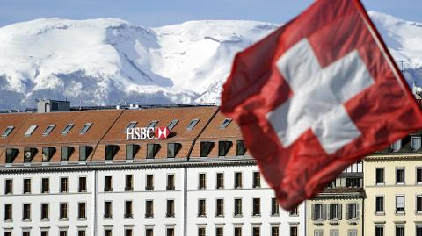
Um anunciante influente
Quanto há de independência real na imprensa que os suspeitos de sempre gostam de chamar, peitos estufados, de “independente”?
O episódio da estrepitosa demissão de um colunista do jornal britânico Daily Telegraph joga luzes sobre este assunto.
Peter Oborne disse que saía do “Daily Telegraph” porque a cobertura do jornal do caso HSBC é uma “fraude contra os leitores”.
O que o jornal não quer arriscar, segundo ele, é a publicidade milionária que o banco lhe garante.
Na Era Digital, anúncios são cada vez mais escassos para a mídia impressa – e o preço a pagar por isso é o que se está vendo no Telegraph.
A independência da mídia “independente” termina na necessidade de agradar seus anunciantes.
Nos dias de ouro da mídia impressa, o quadro era outro, e era possível alguma altivez – pelo menos em sociedades com mídia mais avançada que a brasileira.
Pertence à antologia do jornalismo o embate travado, algumas décadas atrás, entre a General Motors, então a maior montadora do mundo, e a revista de negócios Fortune.
Desgostosa com uma reportagem da Fortune, a GM decidiu suspender por seis meses a publicidade na revista, da qual era o maior anunciante.
Ao saber disso, a Fortune imediatamente publicou sua resposta. Propaganda da GM não mais seria aceita na revista.
Foi um momento de glória, talvez o último, na divisão entre Igreja (conteúdo) e Estado (publicidade) que foi a essência durante muitos anos da imprensa americana.
No caso do Telegraph, pelo relato de Oborne, a Igreja foi estuprada pelo Estado.
Não será fácil administrar os danos à imagem num país como a Inglaterra, em que a opinião pública tem o poder de fechar um jornal transgressor, como foi o caso do tabloide “News of the World” (E IMPEDIU A COMPRA DE DUAS REDES DE TELEVISÃO PELO BARÃO DA MÍDIA RUPER MURDOCH. VEJA REPORTAGEM LOGO ABAIXO).
No Brasil, jornalistas que estiveram ou estão em postos de comando nas grandes empresas jornalísticas conhecem muito a dura realidade da “independência” da imprensa.
Tente encontrar alguma reportagem crítica na Folha – ou no Globo, ou na Veja, ou no Estadão – sobre um grande anunciante.
Há, aqui, um complicador adicional.
Como as empresas frequentemente estiveram à beira de quebrar, por decisões de investimento catastróficas tomadas por famílias pouco capacitadas, os credores também sempre falaram alto.
Vivi uma situação dessas.
Em 1997, quando eu dirigia a Exame, fizemos uma reportagem de capa sobre o banco Safra.
Eu já tinha lido e aprovado o texto quando Roberto Civita pediu para vê-la, o que jamais acontecera.
Imprimimos o artigo e mandamos para ele. Jamais recebemos de volta. Tivemos que improvisar uma capa na última hora.
Um dos irmãos Safras ligou para Roberto Civita para conhecer detalhes da capa. E ela acabou reprovada fora da redação.
Como Safra conseguiu isso?
Porque era um dos maiores credores da Abril.
Acabou ali minha ilusão sobre a força da Igreja diante do Estado na Abril.
Interesses poderosos estão por trás das grandes decisões editoriais nas empresas jornalísticas — ou de anunciantes, ou de credores, ou simplesmente dos próprios donos.
Infelizmente, aqueles interesses quase nunca coincidem com os do leitor.

Rupert Murdoch, o magnata que quer dominar a mídia mundial (E É “LARANJA” DO CLÃ ROTHSCHILD...!)

Justin Sullivan/Getty Images/AFP
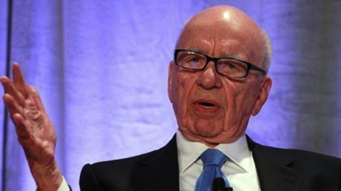
Rupert Murdoch: o bilionário quer ter o maior império de mídia do mundo
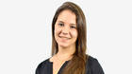Julia Carvalho, de EXAME.comSiga-me
São Paulo – Depois de fechar um de seus principais jornais por acusações de espionagem e protagonizar um divórcio rodeado por rumores de traição, Rupert Murdoch, do alto de seus 83 anos, voltou a agitar o mundo da mídia internacional nesta semana.
O dono da News Corporation e da 21st Century Fox, soube-se quarta-feira, fez uma oferta de 80 bilhões de dólares pela concorrente Time Warner, que recusou a proposta. Analistas acreditam, porém, que se o magnata estiver realmente disposto a comprar a gigante de comunicação, é só questão de tempo.
Se o negócio vier a ser concluído, o objetivo de vida de Murdoch terá sido cumprido: ele será dono do maior império de comunicação do mundo, de longe. Seriam seus, por exemplo, os canais de televisão Fox, Fox News, Warner Chanel e HBO, os estúdios de cinema Warner Bros. e 21st Century Fox e diversos jornais nos Estados Unidos, no Reino Unido, na Austrália e na Ásia.
Raízes
As origens do império podem ser encontradas em Melbourne, na Austrália, onde seu pai, Keith Murdoch, comandou os jornais locais Sunday Mail e News. Keith, além de dono dos jornais, foi um renomado correspondente de guerra e Rupert cresceu querendo seguir os passos do pai.
Em 1953, após a morte precoce de Keith, Murdoch filho, então com 22 anos, assumiu os jornais. Sua primeira medida foi transformar o News em um tabloide regado a histórias sobre crimes, sexo e escândalos. As vendas dispararam e, a partir daí, Murdoch começou sua longa temporada de compras, que continua até hoje.
Na década de 1970, mudou-se para Londres após comprar o jornal de domingo The News of The World, que logo tornou-se o mais vendido da Inglaterra. Em 1971, comprou o jornal diário Sun, onde adotou o estilo sensacionalista que trouxe dos tabloides australianos.
Dois anos depois, entrou no mercado americano com a compra do San Antonio News, do National Star e do New York Post. A esta altura, Murdoch já comandava um considerável reinado e, em 1979, criou a News Corporation para abarcar todos os seus produtos. A partir daí, o império só cresceu.
Durante as décadas de 1980 e 1990, comprou os jornais Chicago Sun-Times, o Village Voice e a revista New York Magazine. No Reino Unido, adquiriu os jornais Times e Sunday Times. Foi nesse período também que Murdoch diversificou seus negócios.
Em 1985, ele comprou a 21st Century FOX film Corporation e diversos canais de televisão independentes, que, juntos, originaram a FOX Inc. Cinco anos depois, comprou diversas editoras acadêmicas e literárias independentes para criar a HarperCollins, uma das gigantes do meio editorial.
Murdoch também possui um canal de TV em Hong Kong assistido por 320 milhões de pessoas em toda a Ásia. É dono do time de hóquei Los Angeles Kings, do time de basquete Los Angeles Lakers e, desde 2007, da companhia Dow Jones, que publica o jornal Wall Street Journal.
Escândalos
Em 2011, Murdoch enfrentou o maior escândalo de sua história até então. O jornal The News of The World (INGLATERRA, ONDE FOI CONDENADO A FECHAR O JORNAL. )foi acusado de utilizar escutas telefônicas e métodos de espionagem em suas reportagens. Jornalistas e executivos foram indiciados e presos e o jornal fechou as portas.
Dois anos depois, o bilionário tomou outro golpe: após descobrir evidências de que sua esposa Wendi Deng, de 45 anos, teria tido casos com o ex-primeiro ministro inglês Tony Blair e com o presidente do Google Eric Schmidt, Murdoch pediu o divórcio.
O bilionário, que tem uma fortuna avaliada em 13,8 bilhões de dólares, não hesitou em dar a volta por cima. Em 2013, separou suas empresas entre conteúdo para entretenimento e conteúdo jornalístico, criando a 21st Century FOX e a News Corp..
No início do ano, colocou dois de seus filhos em posições importantes na companhia, para assegurar a sucessão da família. Lochlan Murdoch, de 42 anos, assumiu a co-presidência do conselho da News Corp. e da 21st Century FOX. James, de 41, foi designado para chefe de operações da 21st..
Mesmo sendo incomum que empresas deste porte sejam sucedidas por herança nos Estados Unidos, Murdoch insiste em fazer as coisas do seu jeito. Para quem achou que ele estava prestes a se aposentar, a proposta pela Time Warner foi uma resposta clara: Rupert Murdoch não vai parar.

Corporações judaicas possuem 96% do mundo da mídia
12JUL O poder da mentira, do engano e desinformação, o poder de enganar, fazer falsa propaganda , denegrir e perseguir. O poder de digitar candidatos políticos, o poder de induzir à estupidez coletiva:

“Você sabe muito bem, e os estúpidos americanos sabem igualmente bem, que nós controlamos o seu governo, independentemente de quem se senta na Casa Branca. Você vê, eu sei que é isso e você sabe que nenhum presidente americano pode estar em uma posição nos desafiar, mesmo que fazer o impensável. Que eles (os americanos) podem fazer conosco? Nós controlamos o congresso, que controlam a mídia, nós controlamos o “show business”, e nós controlamos tudo nos Estados Unidos. na América você pode criticar Deus, mas você não pode criticar Israel “(O porta-voz israelense Tzipora Menache).

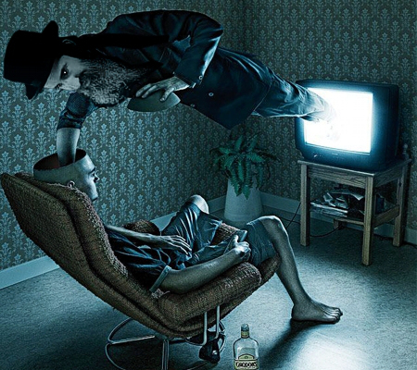

Mas a medida deste poder não está limitado apenas para os EUA, atinge todo o mundo, incluindo Europa, e América do Sul. O controle sionista judeu da mídia, jornais, “notícias” digital e entretenimento, é total.
É hora de encarar a realidade e entender que qualquer um que acredita na liberdade de expressão e de pensamento está enganado. Quem apresentar provas contra Israel, e também contra as corporações e bancos judeus é chamado de “conspiranoico” na melhor das hipóteses.
Estão aí as quatro maiores empresas de mídia do mundo.
Todas pertencem aos mesmos proprietários
- Uma reflexão na parte inferior do artigo.

1 – DISNEY

A maior empresa de mídia do mundo é o conglomerado “The Walt Disney Company” a partir da família de banqueiros Rothschild - judeu - cujo presidente e CEO, Robert Iger, é um judeu.
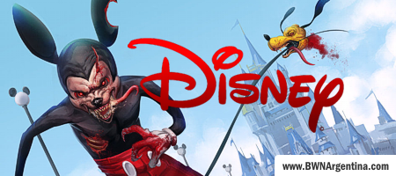
Esta corporação da Disney é uma multinacional diversificada americana e constitui o maior império da mídia de massa do mundo.
Esta “mostruoso controle das massas” inclui várias empresas que parecem independentes e até mesmo fingem competir entre si . Como por exemplo a Walt Disney Picture Group, inclui Touchstone Pictures, Hollywood Pictures, Caravan Pictures e Miramax Films.
“A melhor maneira de controlar a oposição ainda é ser a oposição”
Alex Jones e seu show fazem parte da corporação Disney. Muitos conhecem o famoso apresentador e de seu discurso contra a ABC ou outros meios de comunicação de massa.
Em resumo a Disney possui:
1) Cinema e teatro -
Disneynature, da Disney Theatrical Productions, Touchstone Pictures, Marvel Entertainment, a Lucasfilm, Walt Disney Pictures, DisneyToon Studios, Walt Disney Animation Studios, Pixar Animation Studios, Walt Disney Studios Motion Pictures International (Distribuição) , Walt Disney Studios Home Entertainment, Miramax Films. Música – Disney Music Group, Hollywood Records, Walt Disney Records.
2) Televisão –
ABC-Owned Television Stations Group, WLS (Chicago, IL),
KFSN (Fresno, CA),
KTRK (Houston, TX),
KABC (Los Angeles, CA),
WABC (New York, NY),
WPVI (Philadelphia, PA),
WTVD (Raleigh-Durham, NC),
KGO (San Francisco, CA),
Disney ABC Television Group,
ABC Television Network (ABC Daytime, ABC Entertainment e ABC News),
ABC Family,
ABC Studios, A & E Television Networks (50%),
The Biography Channel (50%),
a Disney ABC Domestic Television, a
Disney ABC International Television,
Disney-ABC Television-ESPN,
Disney Channel Worldwide (Disney XD, Playhouse Disney, Jetix e ABC Kids),
História (ex-The History Channel) (50%),
H2 (50%), além de outras muitas pelo mundo:
possui várias empresas de TV europeias.

2 – Time Warner
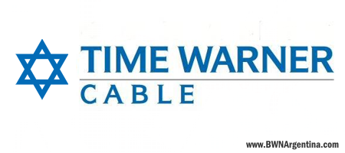
A segunda maior mídia de massa e empresa de entretenimento global, anteriormente conhecido como AOL Time Warner, Time Warner é de propriedade da família judaica Rothschild banqueiro, desta vez, incluindo suas empresas farmacêuticas para os acionistas. O gerente-geral ou CEO da Time Warner é outro judeu chamado Jeffrey L. Bewkes.
Time Warner Inc. é uma empresa multinacional americana com sede no Time Warner Center, em Nova York desde meados de 2010, é o segundo grupo de mídia e entretenimento no mundo (atrás de The Walt Disney Company).
Time Warner também tem estratégia para cobrir a sua própria oposição, sendo dono da CNN, uma seqüência que muitos consideram “alternativa” confiável e a alegada amizade entre Ted Turner e Fidel Castro. E documentários sobre finanças e filmes de Michael Moore (que Alex Jones da Disney critica por sua relação com a Time Warner não é Irônico?). Goldman Sachs tem uma relação amigável com seus patrões Rothschild empresa relacionada com esta e muitas outras empresas que compartilham.
Em suma Time Warner possui:
Home Box Office (HBO) –
@ Max 5 Estrelas de Max,
Ação Max, Cinemax,
Cinemax On Demand,
HBO e todas as HBO do mundo. Cartoon Network em todas as partes do mundo. CNN – CNN/EUA, CNN.com,
CNN Airport Network CNN em espanhol,
CNN International, CNN Mobile,
CNN Newsource,
CNNRadio Glitz , WB-Warner Channel, Warner Bros Entertainment. DC Entertainment, DC Comics, DC Universe, Revista MAD. Warner Bros Consumer Products, a Warner Bros Internacional Cinemas, Warner Bros Home Entertainment Group, a Warner Home Video e tudo que tem o nome da Warnere Bros.Time Inc. digital Only, TVTimes, CNNMoney.com, LIFE.com, Time Warner Investments Group .
E mais uma vez a questão. Quem são os donos da Time Warner?
A família de banqueiros Rothschild: DODGE & COX, VANGUARD GROUP INC, CORP STATE STREET, FRANKLIN RESOURCES INC, LTD INVESCO CAPITAL MUNDIAL INVESTIDORES – Pesquisa Dodge & Cox parece à primeira vista uma corporação independente, mas seus principais acionistas convergem novamente na família Rothschild, por exemplo, Softbank, HEWLETT PACKARD CO, NOVARTIS A G.
Softbank Corp é de propriedade da Paulson & Co. Inc. (JP Morgan Chase controlado pelos Rothschilds, Bank of America-Rothschild,
Morgan Stanley controlado por Rothschild e Bank of New York Mellon Corp – Rothschild,
Vanguard Group Inc -Rothschild, State Street Corp-Rothschild, BARCLAYS PLC-Rothschild).
Hewlett Packard é de propriedade da State Street Corp-Rothschild,
Vanguard Group Inc-Rothschild,
Capital Research Global Investors-Rothschild, o Barclays PLC-Rothschild.
Novartis Laboratories é de propriedade da Dodge & Cox (40% de participação), formando um loop infinito.
O mesmo vale para Franklin Resources Inc. (Merck & Co-Rothschild, MICROSOFT CORP-sionista Bill Gates, mas controlado pelos Rothschilds,
Softbank Corp-circuito novo,
Pfizer Inc-Rothschild, APPLE INC-de Rothschild, Etc. também incluem Fargo, Shell, e JP Morgan Chase.) e Invesco LTD. (Apple Inc., Rothschild, Microsoft-loop, Google-Rothschild, Citigroup, Rothschild, etc.)

3 – 21 Century Fox (News Corporation e sua divisão)
News Corporation ou News Corp foi uma empresa multinacional de mídia que pertencia ao criminoso Rupert Murdoch. A News Corp subiu para o segundo lugar na escala dos meios de comunicação mais importantes do mundo (2011), e foi a terceira empresa do planeta dedicada ao entretenimento em 2009.
Atualmente, a News Corporation tem sede em 1211 Avenue of the Americas , New York, no complexo Rockefeller Center.
Entre as suas participações foram:
News Limited (um grupo de editores de jornais na Austrália, país natal de Murdoch),
News International (uma empresa jornalística no Reino Unido, por exemplo, que publica o The Times e The Sun)
Dow Jones & Company (a editora dos EUA de mídia financeira, incluindo o The Wall Street Journal), HarperCollins e Fox Entertainment Group (dono do estúdio de cinema 20th Century Fox e Fox Broadcasting Company, uma das principais redes de televisão dos Estados Unidos) .
O jogador do 28 junho de 2012, Rupert Murdoch dividiu a atividade de sua corporação em duas:uma de capital aberto, a encaminhar os meios audiovisuais, e uma para a publicação e gráficos web. A divisão assumiu oficialmente o lugar em 28 de junho de 2013; quando a News Corp foi renomeado para 21st Century Fox.
A 21st Century Fox e News Corporation são donos da TV – canal Fox News e tudo que leva o nome da Fox.
The Daily Telegraph e The Sunday Telegraph (Austrália), (DOS QUAIS AGORA UM JORNALISTA DE RESPEITO Peter Oborne SE DEMITIU POR SABER DA VERDADE… ESTÁ DITO EM REPORTAGEM ACIMA.)
The Times e The Sunday Times (Reino Unido), Weekly Times (Austrália), a Dow Jones – The Wall Street Journal, The Wall Street Journal Asia,
Rupert Murdoch é um “suave” ou seja, não-judeu, mas tornou-se famoso por ter sido ligado à indústria farmacêutica e usar seus meios de comunicação para desacreditar os cientistas independentes. Mas é mau o suficiente para fingir ser o verdadeiro dono atrás do terceiro monstro “informativo” em todo o mundo...
Quem são os donos da 21 Century Fox (News Corporation e sua divisão)?
JPMorgan Chase & Co., Elliott Associates, LP, INVESCO LTD., WADDELL & REED Financial Inc., o Deutsche Bank AG \.
JP Morgan Chase, é uma entidade conhecida sionista judeu, membro (minoria) de Rothschild (Reserva Federal dos EUA) família, e Elliot Associates, LP, é uma corporação de Rothschild. Na verdade, Morgan Chase (cujo principal acionistas são os Rothschilds) e a família Rothschild são os maiores proprietários de FOX, com um valor de quota respectiva de 10.551.414 e 10.095.822, de acordo com a Nasdaq.
O terceiro maior acionista é Invesco LTD 21stCentury Fox, a família Rothschild, enquanto a quarta, Waddell & Reed Financial Inc, também pertence à família Rothschild. Curiosamente CBS é acionista menor da corporação (VIACOM), finalmente, o Deutsche Bank pertence ao clã principalmente pelo JP Morgan Chase, através do SPDR Confiança Series e, segundo, terceiro, quarto e quinto via Rothschild laboratórios Pfizer, Microsoft, Apple e Johnson & Johnson.
As “operações de executivos” são realizadas por Chase Carey, James Murdoch e Rupert Murdoch Keith, controlado pelos Rothschilds, é claro.

4 – CBS e Viacom

Viacom Inc. e CBS são outras duas sociedades controladas pelos Rothschilds, não tão indiretamente.
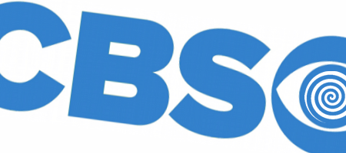
Viacom Inc., abreviação de “Vídeo e Áudio Comunicações”, apresenta-se comos uma empresa de mídia global dos EUA com os interesses principalmente - mas não se limitando a - cinema e televisão por cabo. “A partir de 2010, tornou-se o quarto maior conglomerado de mídia do mundo, atrás da Walt Disney Company, Time Warner e News Corporation (agora 21 Century Fox e News Corp). Viacom é de propriedade da National Amusements, Inc. , uma empresa baseada em Dedham, Massachusetts, EUA, National Amusements que detém o controle acionário da Corporação CBS “.
National Amusements, Inc parece uma empresa de fachada não listada na Nasdaq. No entanto, o proprietário é o dono da Viacom e CBS Corporation, duas empresas que se fazem uma. O proprietário do National Amusements é Michael Redstone, um sionista judeu e um parceiro de pleno direito da família Rothschild, que financia projetos de empresas e bancos.
Viacom é proprietária TV e Internet – Atom Entretenimento. Viacom International Media Networks, Filme: Paramount Pictures Corporation. A CBS possui TV e Filmes – CBS Television Network, CBS News, CBS Sports, CBS Films, CBS Television Studios, CBS Studios International, CBS Home Entertainment, Rádio – Rádio CBS, Atlanta, Websites CBS – BNet, CBS.com,
CBSNews.com, CBSSports.com.
Quem são os donos da Viacom Inc. e CBS?
Os proprietários da Viacom e da CBS são …. Os Rothschild.
Quebrar o sigilo dessas entidades é facilmente visível no Nasdaq.
Para começar:
Gamco Investors Inc, pertence a: Direct TV (Berkshire Hathaway Inc.,
Rothschild,
Capital Mundial Investors-Rothschild,
Vanguard Group Inc.,
Rothschild,
State Street Corp-Rothschild),
American Express (Berkshire Hathaway Inc.,
Rothschild,
Capital Mundial Investors-Rothschild,
Vanguard Group Inc.,
Rothschild, State Street Corp,
Etc. de Rothschild),
National Fuel Gas Company (Vanguard Group Inc.,
o Rothschild, State Street Corp-Rothschild, Gabelli Funds LLC-Rothschild, Gamco Investors Inc.,
Rothschild, o Norges Bank,
Rothschild, Barclays global Investors UK Holdings LTD-Rothschild, Etc.)
Fundos Gabelli de propriedade dos Rothschilds,
National Fuel Gas Company,
Softbank Corp,
American Express Company,
DirecTV, Etc. Neuberger Berman Group LLC é de propriedade dos Rothschilds via, Pioneer Natural Resources Company, IBM International Business Machines Corporation, Boeing Company, Cabot Oil & Gas Corporation, etc. Pacific Heights Asset Management LLC propriedade dos Rothschilds, Freeport-McMoRan Copper & Gold, Inc., BHP Billiton plc, Wynn Resorts, Facebook Inc., Etc. (Nós adicionamos o Facebook, porque nós pensamos que era de fato pertencente a Mark Elliot Zuckerberg, mas ele obedece a Rothschild) .
CBS WADDELL & REED INC FINANCEIRO VANGUARD GROUP INC, CAPITAL MUNDIAL INVESTIDORES, a State Street CORP (todas as empresas pertencentes à família Rothschild) – Waddell & Reed Financial Inc. é também de propriedade das corporações família Rothschild: Wynn Resorts Ltd, da Apple inc, Philip Morris, Inc. Cisco System.

O efeito do controle judaico sobre a mídia
Muitos insistem em que “o judaísmo não é o sionismo”, mas como é perceptível, nenhum destes meios denunciou os crimes hediondos de Israel, nem a Monsanto, nem a indústria de vacinas genocida, ou qualquer empresa de propriedade de judeus que disse, a propósito, doar dinheiro para Israel. Nenhum deles expõe a verdade, mesmo a partir de sua conta no Twitter pessoal.
Este relato mostra a minoria criminosa e não-sistemática, aparentemente muito grande para gerenciar, e que, infelizmente, serve para o ganho financeiro ou de acordo com outros interesses sionistas de dominação mundial. Devemos permitir que essas pessoas sem moral “eduquem” a humanidade pela propaganda? Não é hora de parar com as Fundações e os meios de comunicação de massa? Até agora, eles não trouxeram nada além de dor à humanidade perdida.
Jornais como o New York Times ou o Washington Post também foram cooptados pelos judeus sionistas. Na Argentina, os exemplos mais claros são Clarin ou La Nación.
É simplesmente uma ilusão admitir passivamente que um povo com crenças, como expresso no Talmud, determine o que o mundo lê ou vê, e assim influenciar a nossa percepção da realidade. O Talmud, um dos fundamentos da religião judaica, é absolutamente contrário a qualquer interesse comum dos cidadãos não-judeus.
Cotações do Talmud:
* Sinédrio 57a. “Quando um judeu assassinar um gentio (” Cuthean “), não haverá pena de morte. Quando um judeu rouba de um gentio pode manter o fruto do roubo.”
* “O melhor dos gentios deveria ser morto.” (Tractatus varejo Soferim 15, Regra 10).
No Talmud, Parte III ou Naschim (. Kethubot no livro, fol 111 b) diz o seguinte:
* “O Messias (o mesmo esperado pelos hebreus) dará a todos os judeus o governo real do mundo, todas as nações vão atendê-los e todos os reinos serão submetidos a eles.”

O problema não é só a mentira, eu lhes digo. Eles estão formando opiniões que permeiam profundamente a estrutura de pensamento das sociedades, fazendo suas próprias vítimas e escravos, guaritas de mentiras e do terror policial, que atacam imediatamente qualquer um que emite o pensamento crítico contra o sistema genocida que sofremos .
É possível, por exemplo, que a evidência rebata sobre danos à saúde causados pela Monsanto ou a indústria farmacêutica e que, quando alguém expressa é denegrido e atacado por seus pares. É irracional rotular uma pessoa de “paranóico”, quando diz que somos expostos a filmes de Hollywood que foram projetados de acordo com os interesses corporativos e sionistas.
Caro leitor, aqui estão todas as provas que você precisa. O que você lembrar e perceber como “conhecimento”, incluindo a história contemporânea, foi projetado por judeus sionistas de acordo com os interesses que pouco têm a ver com a sua liberdade e felicidade.
Permitindo que os judeus possam controlar as nossas notícias e entretenimento, estamos dando-lhes o poder de criar um sistema de pensamento que leva à escravidão e a dominação de todos os governos. Nós também estamos dando-lhes o controle das mentes e almas de nossas crianças, cujas atitudes e idéias são mais formados por TV - educação judaica - e filmes judaicos do que por direito natural dos pais, ou de qualquer outra influência.
O objetivo do sionismo e do judaísmo, é estabelecer uma elite judaica controlada por um governo totalitário do mundo e exterminar a população mundial, deixando apenas aqueles que precisam deles como escravos.
Diego Ignacio Mur Twitter: @DiegoMur BWN Argentina –
http://bwnargentina.blogspot.it/2013/09/las-corporaciones-judias-poseen-el-96.html

